Mẫu phiếu sơ yếu lý lịch dành cho học sinh, sinh viên 2025
Mẫu phiếu sơ yếu lý lịch 2025 là một trong những biểu mẫu quan trọng, hỗ trợ học sinh, sinh viên trong việc khai báo thông tin cá nhân, gia đình và quá trình học tập. Việc kê khai đúng và đủ thông tin trên phiếu vừa giúp nhà trường quản lý, theo dõi hồ sơ chính xác, vừa bảo đảm quyền lợi của học sinh, sinh viên trong các thủ tục học tập, thi cử, xét học bổng (Điều 5, Thông tư 41/2020/TT-BGDĐT về công tác quản lý học sinh, sinh viên).
1. Sơ yếu lý lịch học sinh, sinh viên là gì?
Sơ yếu lý lịch là văn bản hành chính, ghi nhận những thông tin cơ bản về cá nhân (họ tên, ngày sinh, giới tính, nơi ở, dân tộc, quốc tịch…), thông tin gia đình (họ tên cha mẹ, nghề nghiệp, nơi cư trú), cùng quá trình học tập và rèn luyện.
Đối với học sinh, sinh viên, sơ yếu lý lịch là thành phần bắt buộc trong nhiều thủ tục như nhập học, xin cấp học bổng, xét tuyển chính sách, hoặc làm hồ sơ bảo hiểm y tế.
2. Mẫu phiếu sơ yếu lý lịch học sinh, sinh viên 2025
Mẫu sơ yếu lý lịch học sinh sinh viên 2025 mới nhất chuẩn Bộ Giáo dục có dạng như sau:
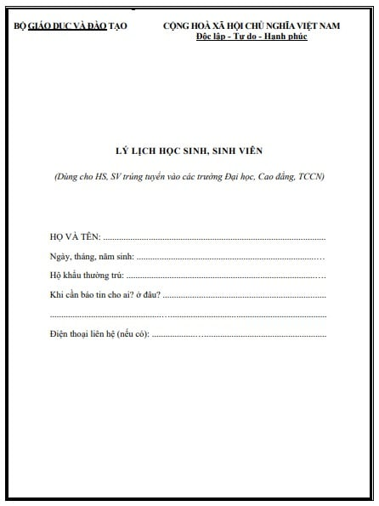
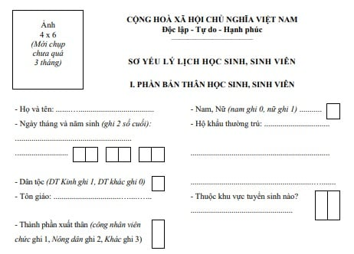
Bạn tải mẫu phiếu sơ yếu lý lịch 2025 TẠI ĐÂY.
3. Hướng dẫn điền mẫu Sơ yếu lý lịch học sinh, sinh viên
Mẫu Sơ yếu lý lịch học sinh, sinh viên tương đối đơn giản, tuy nhiên khi điền mẫu này, học sinh, sinh viên cần lưu ý điền đúng, đầy đủ thông tin theo yêu cầu, trong đó lưu ý về những thông tin yêu cầu phải viết in hoa có dấu.
Đồng thời, học sinh, sinh viên phải chịu trách nhiệm về tính chính xác của các thông tin mình đã điền. Dưới đây là hướng dẫn điền mẫu Sơ yếu lý lịch học sinh, sinh viên.
TRANG 1: Bìa ngoài - lý lịch sinh viên
- Họ và tên: Viết in hoa có dấu
TRANG 2: Phần bản thân học sinh, sinh viên
- Thí sinh dán ảnh 4×6 (ảnh chụp mới đây không quá 3 tháng) vào góc bên trái.
- Họ và tên: Viết in hoa có dấu
- Ngày tháng và năm sinh: Điền ngày tháng năm sinh của mình vào 8 ô trống phía dưới.
- Dân tộc: Thí sinh là người dân tộc nào thì ghi dân tộc đó. (ghi theo giấy khai sinh)
- Nơi sinh: ghi theo giấy khai sinh.
- Tôn giáo: Thuộc tôn giáo nào thì ghi tôn giáo đó, không thuộc tôn giáo nào thì ghi không, không được để trống.
- Đối tượng dự thi: Ghi giống trong giấy báo dự thi thuộc đối tượng nào thì điền đối tượng đó, nếu không thuộc đối tượng ưu tiên thì để trống.
- Ký hiệu trường: Viết mã trường mà mình chuẩn bị nhập học vào 3 ô trống bên cạnh.
Ví dụ bạn nhập học trường Đại học Luật Hà Nội thì điền HLU
- Số báo danh: Là số báo danh của bạn dự thi trong kỳ thi THPT Quốc gia vừa qua/kỳ thi năng lực vừa qua. Tuyển thẳng hoặc ưu tiên xét tuyển thì để trống
- Kết quả học lớp cuối cấp ở THPT, THBT, THN, TCCN: Là phần ghi thông tin kết quả học tập lớp 12 của sinh viên. Trong đó, sinh viên phải ghi rõ xếp loại học tập và xếp loại hạnh kiểm của mình. Đối với phần yêu cầu ghi xếp loại tốt nghiệp thì bạn bỏ qua vì từ năm 2016, Bộ GD – ĐT đã quyết định bỏ xếp loại tốt nghiệp.
- Ngày vào Đoàn TNCSHCM: Ghi theo sổ đoàn của mình
- Ngày vào Đảng CSVN: Ghi theo thẻ Đảng viên/quyết định kết nạp Đảng, nếu chưa thì để trống
- Khen thưởng, kỷ luật: Ghi thông tin được khen thưởng/bị kỷ luật của mình (nếu không có ghi không)
- Hộ khẩu thường trú: Ghi chính xác địa chỉ như ở sổ hộ khẩu gia đình của mình. Trong đó ghi rõ số nhà, thôn, xóm, xã (phường), huyện (quận), tỉnh (thành phố).
- Diện chính sách: Thí sinh thuộc diện chính sách nào thi ghi rõ diện chính sách đó.
- Khu vực ưu tiên: Thí sinh thuộc khu vực nào điền khu vực đó, giống giấy báo dự thi: 1; 2; 2NT, 3
- Đối tượng ưu tiên: Thí sinh thuộc đối tượng nào điền khu vực đó, giống giấy báo dự thi: 1; 2; 3; 4; 5; 6; 7
- Ngành học: Ngành mà bạn đỗ vào trường, trong đó bạn cần phải viết rõ tên ngành ra.
- Điểm thi tuyển sinh: Ghi rõ tổng điểm 3 môn xét tuyển vào trường (sau khi đã cộng điểm thưởng, không tính điểm ưu tiên theo đối tượng hoặc khu vực) và điểm thi của từng môn
- Điểm thưởng: Nếu có điểm thưởng của các kỳ thi quốc gia hoặc quốc tế thì điền không có thì bỏ qua.
- Lý do để được tuyển thẳng và được thưởng điểm: Nếu có thì ghi rõ lý do, không thì bỏ qua
- Số chứng minh thư nhân dân: Điền đúng số CMND của mình
- Tóm tắt quá trình học tập, công tác và lao động: Ghi rõ thời gian học tiểu học, THCS, THPT.
TRANG 3 - 4: Thành phần gia đình
- Cha/Mẹ/Người giám hộ: Sinh viên ghi rõ họ và tên, quốc tịch, dân tộc, tôn giáo, địa chỉ thường trú, Số CMND/CCCD, nghề nghiệp, điện thoại liên lạc
- Vợ hoặc chồng: Nếu có thì ghi đầy đủ các thông tin, chưa có thì bỏ qua
- Họ và tên anh chị em ruột: Ghi rõ thông tin họ và tên anh trai, chị gái, em trai, em gái (nếu có) đang làm gì và ở đâu, không có thì bỏ qua
TRANG 5: Xác nhận
- Cam đoan của gia đình về lời khai của học sinh, sinh viên: Sinh viên cần xin chữ ký của phụ huynh (bố hoặc mẹ hoặc người giám hộ) để xác nhận
- Học sinh, sinh viên ký tên vào góc bên phải
- Sau khi điền đầy đủ các thông tin, thí sinh cần đến chính quyền địa phương xã, phường đang cư trú để xác nhận thông tin và ghi rõ họ tên, ký, đóng dấu.
Mẫu phiếu sơ yếu lý lịch học sinh, sinh viên năm 2025 là biểu mẫu cần thiết, hỗ trợ quá trình quản lý, lưu trữ hồ sơ và đảm bảo quyền lợi cho người học trong nhiều thủ tục quan trọng. Việc điền đầy đủ, chính xác thông tin không chỉ giúp nhà trường nắm bắt rõ tình hình cá nhân, gia đình, học tập của học sinh, sinh viên mà còn tạo điều kiện thuận lợi khi xét học bổng, chính sách ưu tiên hay tham gia các hoạt động giáo dục. Do đó, mỗi học sinh, sinh viên cần chú ý kê khai trung thực và cẩn thận để hồ sơ được công nhận và sử dụng đúng mục đích.

